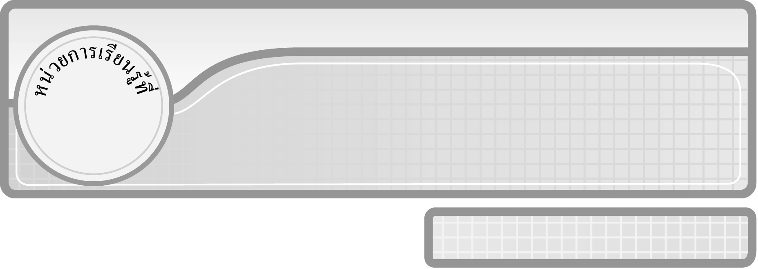
5

แผนการจัดการเรียนรู้ที่ 5
ความสัมพันธ์ระหว่างการคูณและการหาร : 1

ชั้นประถมศึกษาปีที่ 3 เวลา 1 ชั่วโมง

การหาร

มาตรฐานการเรียนรู้/ตัวชี้วัด

มาตรฐานการเรียนรู้
มาตรฐาน ค 1.2 เข้าใจถึงผลที่เกิดขึ้นจากการดำเนินการของจำนวนและความสัมพันธ์
ระหว่างการดำเนินการต่าง ๆ และสามารถใช้การดำเนินการในการแก้ปัญหา
ตัวชี้วัด
ค 1.2 ป.3/1 หาร และบวก ลบ คูณ หารระคนของจำนวนนับไม่เกินหนึ่งแสนและศูนย์
พร้อมทั้งตระหนักถึงความสมเหตุสมผลของคำตอบ
มาตรฐานการเรียนรู้
มาตรฐาน ค 6.1 มีความสามารถในการแก้ปัญหา การให้เหตุผล การสื่อสาร การสื่อความหมาย
ทางคณิตศาสตร์และการนำเสนอ การเชื่อมโยงความรู้ต่าง ๆ ทางคณิตศาสตร์
และเชื่อมโยงคณิตศาสตร์กับศาสตร์อื่น ๆ และมีความคิดริเริ่มสร้างสรรค์
ตัวชี้วัด
ค 6.1 ป.3/1, ป.3/2, ป.3/3, ป.3/4, ป.3/5

จุดประสงค์การเรียนรู้สู่ตัวชี้วัด
1. อธิบายเกี่ยวกับความสัมพันธ์ระหว่างการคูณและการหาร (K)
2. เขียนประโยคแสดงความสัมพันธ์ระหว่างการคูณและการหาร (P)
3. มีความกระตือรือร้นในการเรียน (A)


สาระสำคัญ

การคูณและการหารมีความสัมพันธ์กัน คือ ตัวตั้งเท่ากับตัวหารคูณผลหาร ตัวตั้งหาร
ด้วยผลหารเท่ากับตัวหาร ตัวตั้งหารด้วยตัวหารเท่ากับผลหาร


สาระการเรียนรู้

ความสัมพันธ์ระหว่างการคูณและการหาร


คุณลักษณะอันพึงประสงค์
ใฝ่เรียนรู้
ตัวชี้วัดที่ 4.1 ตั้งใจ เพียรพยายามในการเรียนและเข้าร่วมกิจกรรมการเรียนรู้
สมรรถนะสำคัญของผู้เรียน
1. ความสามารถในการสื่อสาร
2. ความสามารถในการคิด
◎ การคิดเชิงเหตุผล
3. ความสามารถในการแก้ปัญหา

ชิ้นงานหรือภาระงาน (หลักฐาน ร่องรอยแสดงความรู้)

ผลงานจากกิจกรรมข้อ 4


คำถามท้าทาย

ถ้านักเรียนไม่มีความรู้เรื่อง ความสัมพันธ์ระหว่างการคูณและการหารจะมีผลต่อนักเรียนอย่างไร

การจัดกิจกรรมการเรียนรู้

1. ให้นักเรียนทบทวนความรู้เรื่อง การคูณและการหาร โดยครูติดแถบโจทย์การคูณและการหารบนกระดาน ดังนี้
5 × 6 = 6 × 5 =
30 ÷ 5 = 30 ÷ 6 =
ให้ผู้แทนนักเรียน 4 คน ออกมาหาคำตอบบนกระดาน ครูและนักเรียนร่วมกันตรวจสอบความถูกต้อง
2. ครูติดภาพแสดงจำนวนอีกด้านหนึ่งของกระดาน ดังนี้
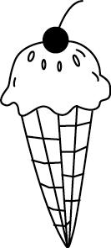

รูปที่ 1 รูปที่ 2
ให้ผู้แทนนักเรียน 4 คน ออกมาเขียนประโยคการคูณและประโยคการหารของรูปที่ 1 และรูปที่ 2
รูปที่ 1 ประโยคการคูณ 2 × 7 = 14
ประโยคการหาร 14 ÷ 2 = 7 หรือ 14 ÷ 7 = 2
รูปที่ 2 ประโยคการคูณ 7 × 2 = 14
ประโยคการหาร 14 ÷ 7 = 2 หรือ 14 ÷ 2 = 7
จากนั้นให้นักเรียนร่วมกันสนทนาเกี่ยวกับความสัมพันธ์ระหว่างการคูณและการหารแล้วให้ผู้แทนนักเรียนออกมาเขียนสรุปเป็นประโยคแสดงความสัมพันธ์ระหว่างการคูณและ
การหาร ดังนี้
2 × 7 = 14 7 × 2 = 14 14 ÷ 2 = 7 14 ÷ 7 = 2
3. ครูติดแถบโจทย์การคูณและการหารบนกระดาน แล้วให้ผู้แทนนักเรียนครั้งละ 1 คน ออกมาเติมตัวเลขในช่องว่าง
1) 4 × 5 = 2) 9 × 3 =
20 ÷ 4 = 27 ÷ 9 =
20 ÷ 5 = 27 ÷ 3 =
3) 8 × = 48 4) 7 × = 28
48 ÷ 8 = 28 ÷ 7 =
4. ครูแจกแถบโจทย์การคูณและการหารที่แสดงความสัมพันธ์ระหว่างการคูณและการหาร ให้นักเรียนคนละ 1 โจทย์ แล้วดำเนินกิจกรรม ดังนี้
¥ นักเรียนแต่ละคนเติมตัวเลขลงในช่องว่าง
¥ นักเรียนจับกลุ่ม กลุ่มละ 4 คน โดยสมาชิกในกลุ่มต้องมีแถบโจทย์การคูณและการหารที่แสดงความสัมพันธ์ระหว่างการคูณและการหาร
¥ นักเรียนแต่ละกลุ่มนำเสนอผลงานหน้าชั้นเรียน
¥ นักเรียนร่วมกันตรวจสอบความถูกต้อง
ตัวอย่างโจทย์ 1 ชุด
6 × 5 = , 5 × = 30 , 30 ÷ = 6 , ÷ 6 = 5

5. นักเรียนร่วมกันสรุปความรู้เรื่อง ความสัมพันธ์ระหว่างการคูณและการหาร โดยครูถามคำถาม ดังนี้
¥ จำนวน 2 จำนวน คูณกัน เมื่อได้จำนวนที่สามสามารถเขียนประโยคการคูณและการหารได้อย่างละกี่ประโยค (ประโยคการคูณ 2 ประโยค ประโยคการหาร 2 ประโยค)
6. นักเรียนและครูร่วมกันสรุปความรู้ ดังนี้
¥ การคูณและการหารมีความสัมพันธ์กัน คือ ตัวตั้งเท่ากับตัวหารคูณผลหาร ตัวตั้งหารด้วยผลหารเท่ากับตัวหาร ตัวตั้งหารด้วยตัวหารเท่ากับผลหาร
7. นักเรียนร่วมกันแสดงความคิดเห็นโดยครูถามคำถามท้าทาย ดังนี้
¥ ถ้านักเรียนไม่มีความรู้เรื่อง ความสัมพันธ์ระหว่างการคูณและการหาร จะมีผลต่อนักเรียนอย่างไร


การจัดบรรยากาศเชิงบวก

จัดกิจกรรมการเรียนรู้ โดยให้นักเรียนเรียนรู้ด้วยตนเอง และครูคอยใช้คำถามชี้นำ เพื่อให้นักเรียนเรียนรู้ได้ถูกต้อง


สื่อการเรียนรู้

1. แถบโจทย์การคูณและการหาร
2. ภาพแสดงจำนวน
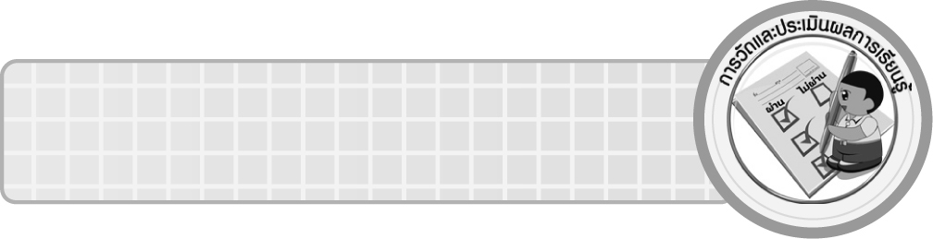
การวัดและประเมินผลการเรียนรู้

1. วิธีการวัดและประเมินผล
1.1 สังเกตพฤติกรรมของนักเรียนในการเข้าร่วมกิจกรรม
1.2 สังเกตพฤติกรรมของนักเรียนในการเข้าร่วมกิจกรรมกลุ่ม
2. เครื่องมือ
2.1 แบบสังเกตพฤติกรรมการเข้าร่วมกิจกรรม
2.2 แบบสังเกตพฤติกรรมการเข้าร่วมกิจกรรมกลุ่ม
3. เกณฑ์การประเมิน
3.1 การประเมินพฤติกรรมการเข้าร่วมกิจกรรม
ผ่านตั้งแต่ 2 รายการ ถือว่า ผ่าน
ผ่าน 1 รายการ ถือว่า ไม่ผ่าน
3.2 การประเมินพฤติกรรมการเข้าร่วมกิจกรรมกลุ่ม
คะแนน 9-10 ระดับ ดีมาก
คะแนน 7-8 ระดับ ดี
คะแนน 5-6 ระดับ พอใช้
คะแนน 0-4 ระดับ ควรปรับปรุง


ข้อเสนอแนะของผู้บริหารสถานศึกษา

______________________________________________________________________________
______________________________________________________________________________
______________________________________________________________________________
______________________________________________________________________________
______________________________________________________________________________
______________________________________________________________________________
______________________________________________________________________________
______________________________________________________________________________
______________________________________________________________________________
______________________________________________________________________________
______________________________________________________________________________
______________________________________________________________________________
______________________________________________________________________________
______________________________________________________________________________
______________________________________________________________________________
______________________________________________________________________________
______________________________________________________________________________
______________________________________________________________________________
______________________________________________________________________________
______________________________________________________________________________
______________________________________________________________________________
______________________________________________________________________________
______________________________________________________________________________
______________________________________________________________________________
______________________________________________________________________________

ลงชื่อ__________________ (ผู้บริหารสถานศึกษา)
(__________________)
_____/_____/_____

บันทึกหลังการสอน

ผลการจัดการเรียนการสอน
______________________________________________________________________________
______________________________________________________________________________
______________________________________________________________________________
______________________________________________________________________________
______________________________________________________________________________
______________________________________________________________________________

ปัญหา / อุปสรรค
______________________________________________________________________________
______________________________________________________________________________
______________________________________________________________________________
______________________________________________________________________________
______________________________________________________________________________
______________________________________________________________________________

แนวทางแก้ไข
______________________________________________________________________________
______________________________________________________________________________
______________________________________________________________________________
______________________________________________________________________________
______________________________________________________________________________
______________________________________________________________________________

ลงชื่อ__________________ (ผู้บันทึก)
(__________________)
_____/_____/_____

